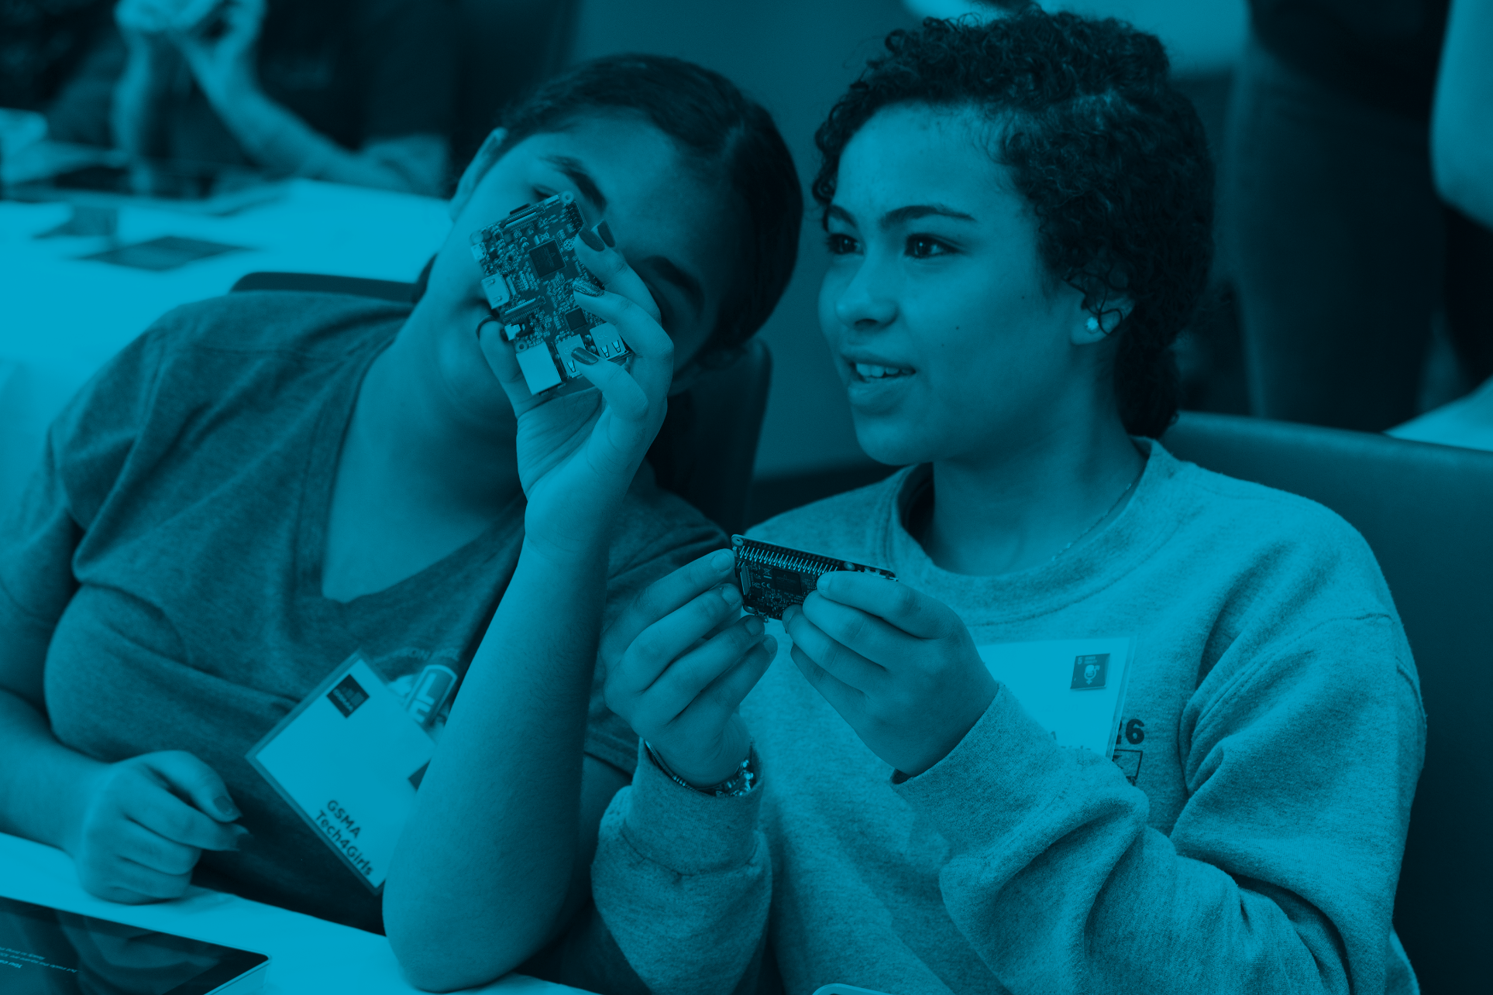
Atelier EQUALS Tech4Girls
8 Mars 2022
9:00-14:00 CET (Central European Time)
9:00-9:30
Séance d’orientation pour les participantes, volontaires et les partenaires, et code de conduite général pour l’évènement (30 mins)
9:30-9:38

Bienvenue et Remerciements (8 mins)
- Représentante de l’Union Internationale des Télécommunications
- Représentante de l’UNESCO
- Représentante de GSMA/W4
-TBC
9:38-9:40
Présentation de la vidéo EQUALS Her Digital Skills (2 mins)
9:40-9:50
Discours inspirant d’un modèle féminin de Verizon (10 mins)
-TBC
9:50-10:00
Q/A avec les participantes de Tech4Girls (10 mins)
10:00-10:05
Séance photo (5 mins)
10:05-10:35
Introduction courte à la sécurité en ligne (30 mins)
-Fanny Rotino, Coordinatrice de Projet, Union Internationale des Télécommunications
10:35-12:05
-Session 1 – Formation et Activités Pratiques (bénévoles et formateurs) (1h30)
12:05-12:20
-Pause (15 mins)
12:20-13:50
-Session 2 – Formation et Activités Pratiques (bénévoles et formateurs) (1h30)

13:50-13:55
-Les participantes doivent remplir l’évaluation « post-workshop »

13:55-14:00
-Remerciements et Conclusions (5 mins)
TBC

